OMIŠSKÁ RIVIÉRA - MIMICE
VILLA LEON***

23.07.-29.07. 2012
Zkrácený zájezd na 4 noci/7 dní
CENY ZA OSOBU VE STUDIU PRO 2 nebo 3 OSOBY VČETNĚ AUTOBUSOVÉ DOPRAVY
3990,-
PŘÍPLATEK ZA STUDIO PRO 2 OSOBY: 590,- Kč/osoba

Kod:dez65559
Cena zahrnuje: 4x ubytování ve studiu LEON pro 2/3 osoby s balkónem, dopravu dálkovým klimatizovaným autobusem, pobytovou taxu
Cena nezahrnuje: komplexní cestovní pojištění (200,- Kč/osoba)
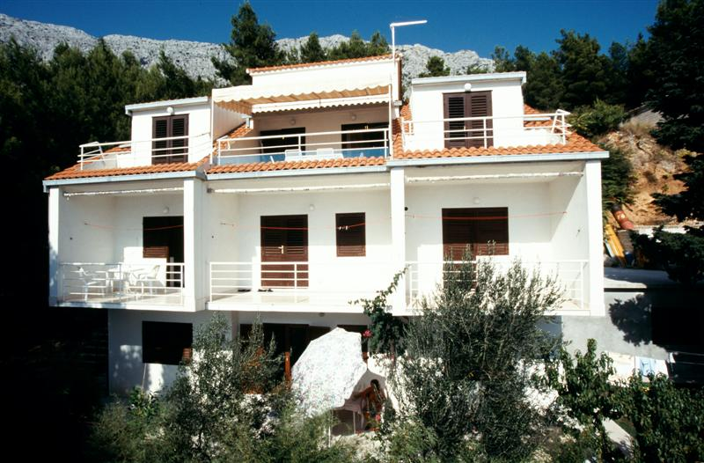
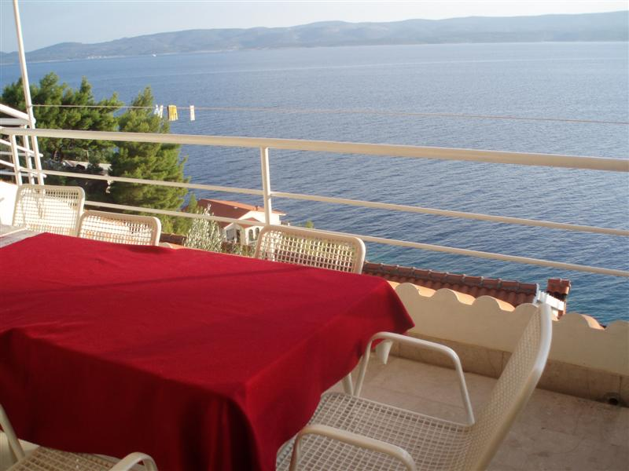
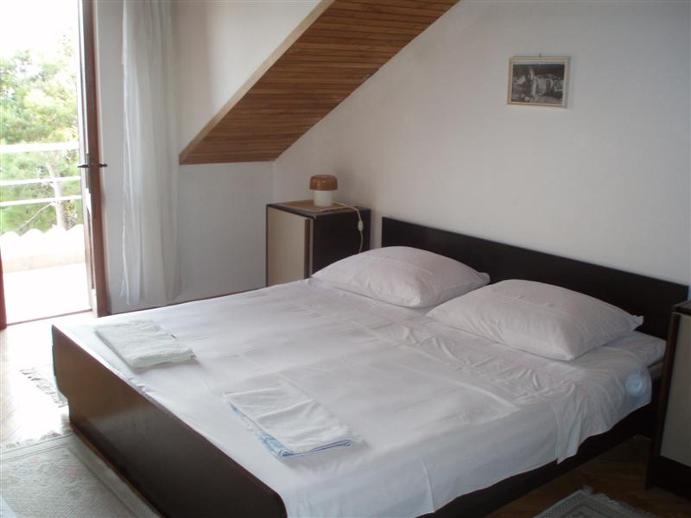

LAST MINUTE

